**Huiswerk:**

* Instaptoets opdracht 1,2,3,4,5,6,7,8
* H1 §1 opdracht 1,2,3,4,5,6,7
* H1 §2 opdracht 2,3,4 en 5
* H2 Instaptoets opdracht 1,2,3,4,5,6,7,8,9
* H2 §1 Opdracht 2,3,4,5,6,7,8
* H2 §2 Opdracht 2,3,4,5,6,7
* H2 §3 Opdracht 2,5,6,7,8

Hoofdstuk 1:

§1 Planeet aarde

- het zonnestelsel

de aarde een van de acht planeten die rond de zon draaien. De zon zorgt voor licht en warmte op aarde.

we bestaan uit acht planeten

Mercurius, Venus, de aarde en mars →steen(binnenplaneten) van de zon

Jupiter, Saturnus uranus en Neptunus→gas (buitenplaneten)

- tijdschalen

De aarde is 4,6 miljard jaar oud

De geologische tijdschaal ( = de indeling van de miljard jaar durende geschiedenis van de aarde)

Ingedeeld in tijdperken aan de hand van gesteentelagen en planten en dierenresten

Van **relatieve tijdschaal** (geen jaartallen!) (namen) →

**Absolute tijdschaal** (wel jaartallen) (jaartallen)

bij elke verandering een nieuwe tijdperk

- Kennis over de opbouw van de aarde

* 6400 km van oppervlakte tot kern
* diepste gat ooit gemaakt 12 km (0,2%)

Hoe weten we dan hoe de aarde eruit ziet van binnen?

* Bestuderen van aardbevingsgolven (snelheid hangt af van dichtheid)
* Bestuderen van samenstelling van de magma en lava bij vulkanen

- opbouw van de aarde

manieren van indelen

1. verschillende samenstelling→lichter in gewicht (kern→mantel→aardkorst)
2. verschil in viscositeit = mate van stroperigheid. Vast→plastisch→vloeibaar (binnen/buiten→mantel→asthenosfeer→lithosfeer)

Binnen in →kern

* Nikkel en ijzer
* 4700 graden
* binnenkern vast→druk zeaartekracht
* buitenkern vloeibaar→minder druk

Om de kern→mantel

* Zuurstof, silicium, magnesium, ijzer
* *Plastisch*

Bovenste deel mantel→asthenosfeer

* 60 tot 600 km
* *plastisch* maar minder druk dus iets vloeibaarder

De aardkorst→lithosfeer

* drijft op de asthenosfeer
* 60 tot 150 km dik
* bestaat uit continentaal

- Lithosfeer

bestaat uit twee korsten:

1. *continentale korst*→Graniet (een brok steen ontstaat bij langzame afkoeling)
2. *oceanische korst*→basalt (grote kristallen stenen erin ontstaat bij snelle afkoeling

figuur 1.6!

§2 Drijvende continenten

* Catastrophe of niet?

Vroeger catastrofetheorie:

* men dacht dat de aarde enkele duizenden jaren oud was
* grote veranderingen moesten wel vrij plotseling en rampzalige wijze tot stand zijn gekomen

Nu actualiteitsbeginsel

* Het heden is de sleutel tot het verleden
* Aarde is miljoenen jaren oud

“The present is the key to the past”

* Alfred Wegener

In 1912 kwam Alfred Wegener met een nieuwe discussie;

* Hoe kon het dat er overeenkomsten waren tussen fossiele flora en fauna in delen van de wereld die tegenwoordig ver uit elkaar liggen

Hij ontdekte:

* Dieren die niet konden zwemmen werden gevonden in continenten die waren gescheiden door oceanen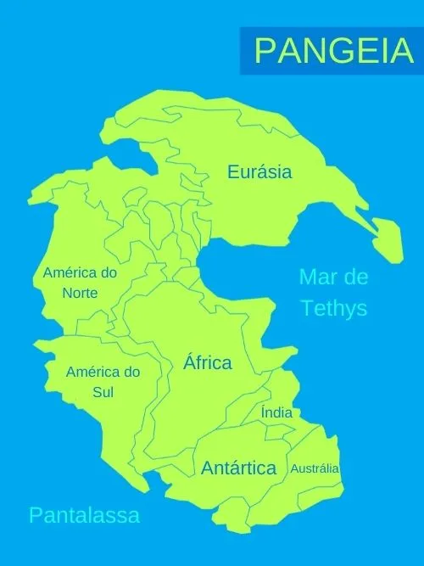
* Dezelfde buideldieren in Australië en Zuid-Amerika→ook verschillende klimaten
* Sporen van ijskappen→Afrika, Zuid-Amerika, India en Australië in de buurt van de zuidpool.
* Pangea

Wegener

* De huidige continenten moeten ooit een aangesloten supercontinent zijn geweest.

Begrippen:

**Continental drift**→de continenten waren licht gesteente en dreven op iets in de diepe ondergrond wat min of meer vloeibaar was. Niemand geloofde Wegener omdat er geen bewijzen waren. 1930 kon Wegener het ook niet meer bewijzen.

* Onderzeese bergruggen

Dertig jaar later

* Feiten komen boven water door dieptemetingen→oceaanbodem niet vlak.

Mid-oceanische ruggen

* Aardkorst onder de oceanen vrij jong maar geleidelijk ouder wordt als je van de mid-oceanische rug naar het oosten of westen gaat→de oceanische plaat groeit vanuit het midden aan.
* Bewijzen
* aardmagnetisme

Het aardmagnetische veld heeft niet altijd dezelfde richting. Het verandert alleen van noord naar zuid. Dat kan wel miljoenen jaren duren.

* ijzer richt zich naar magnetische noord of zuidpool→als lava stolt zit het ijzer vast

ons eiland in de ruimte

§4 de aarde breekt

* Vulkanisme

Vulkanisme komt het meest voor bij de randen van de platen.

Bij eruptie (uitbarsting) komt magma vanuit de magmakamer vrij. De magmakamer

ligt enkele kilometers diep maar wel nog in de aardkorst. Hoe groter de kamer hoe langer een uitbarsting duurt.

Als magma aan het opp komt heet het lava. Lava koelt af tot vulkanisch gesteente. Onderwater koelt de buiten direct af→bolvormige structuren kussenlava.

* Hotspot

Een klein deel van vulkanisme ligt midden op de platen→hotspot

Komt door mantelpluimen→hete magma komt in een pluim naar boven. De top van gesmolten pluim is de hotspot

plaat gaat van groot naar klein. kleinste eilandje ligt ver van heeft al veel erosie meegemaakt.

Hotspot ligt midden op plaat vulkaan tussen twee platen in.

* Soorten vulkanen

**caldera:** zo hard uitgebarst dat er een gat is ontstaan, de bovenkant knalt eruit

| **Schildvulkaan** | **Stratovulkaan** | **Caldera** |
| --- | --- | --- |
| vlakke hellingen | Steile hellingen |  |
| effusieve eruptie | explosieve eruptie  Pyroclastische stroom |  |
| divergent en hotspot | subductiezone | Ontstaat als het dak van de magmakamer van een vulkaan instort |
|  |  |  |
|  |  |  |

epicentrum;

energie die vrijkomt: wordt gemeten door de schaal van richter

Getal van schaal van richter: magnitude

* Aardbevingen

De schaal van Richter = de energie die vrijkomt uitgedrukt in een getal→dit getal wordt magnitude genoemd.

* tsunami

Zeebeving met een verticale bodem beweging→er ontstaan golven→als het ondieper wordt worden de golven afgeremd→het achteropkomende water haalt het afgeremde water haalt het afgeremde water in→golfhoogte neemt sterk toe

een plaat die omhoog schiet, daardoor krijg je bv 20 cm omhoog geschoten wordt en dus ook bv 20 cm in het water omhoog schiet.

1.38

Al deze verschijnselen noem je natuurrampen

viscositeit eruptie verticale opschuiving.

Hoofdstuk 2:

§1 Afbraak en opbouw van het landschap!!

* *Systeem aarde*

Alle landschappen ontstaan door een samenspel van natuurkrachten

Vier sferen:

1. Atmosfeer (de lucht)
2. Lithosfeer (het vaste gesteente)
3. Hydrosfeer (het water)
4. Biosfeer (het leven)

Je kunt vier sferen niet los van elkaar zien

* Vulkaanuitbarsting
* Neerslag
* *Gesteentekringloop*

*3 soorten gesteente*

* stollingsgesteente→afkoeling van magma
* Sedimentgesteenten→afzetting van materiaal dat wordt aangevoerd door lucht, water of ijs.
* Metamorf gesteente→stollingsgesteente en sediment gesteente onder invloed van druk en hitte vervormen.
* Hydrologische kringloop

Korte waterkringloop→verdamping en neerslag boven de zee

Lange waterkringloop→verdamping boven zee en neerslag op land.

**Hydrologische kringloop:** Proces waarbij water op aarde een nooit eindigende kringloop van verdamping, condensatie, neerslag en transport doorloopt.

**Evaporatie**: verdamping oppervlaktewater.

**Transpiratie**: water dat via platen verdampt.

**Evapotranspiratie**: de som van evaporatie en transpiratie

**Condensatie:** Vorming van waterdruppels door afkoelen van waterdamp

**Verdamping:** Het overgaan van water (vloeibaar) in waterdamp (gasvormig).

Bij verdamping komt vocht weer in de lucht en bij afkoeling vindt condensatie plaats en er komt neerslag. Dan gaat de cyclus weer rond.

Afkoeling van waterdamp, dan ontstaat condensatie.

*Een wolk is vloeibaar.

§2 Afbraak en opbouw van het landschap

exogene processen aan het aardoppervlakte

Vergeet dit nooit meer in je leven!

* Exogene- en endogene krachten

De aarde is een gloeiend heet gesteente met een dun laagje aardkorst die bestaat uit afgekoeld vast gesteente.

De aarde verandert van vorm door natuurkrachten.

Van buitenaf→*exogene* krachten

Weer en plantengroei (verwering en erosie)

Van binnenuit→*endogene* krachten

Bewegen van de magma in de mantel zorgt voor platentektoniek.

Verwering en erosie:

Verwering is het **uiteenvallen** van gesteente door invloed van weer en planten. De afgebroken stukken blijven liggen.

Erosie is het **afscheuren of uitschuren** van grond en/of gesteente

* Verwering

Verwering is het uiteenvallen van gesteente door invloed van weer en planten.

Afgebroken gesteente blijft liggen.

2 soorten verwering:

Mechanische (fysische) verwering→gesteente valt uiteen zonder dat de scheikunde samenstelling verandert.

* Vorstverwering→steen breekt door het bevriezen van water
* Uitdrukken door plantengroei.

Je vindt dit in plaatsen met grote temperatuurverschillen

Chemische verwering→scheikundige samenstelling verandert wel

* Mineralen reageren onder andere door zuurstof→roest→steen zwakker

Je vind dit in plaatsen waar het warm en vochtig is, tropisch klimaat

* Factoren die verwering bepalen

*Klimaat:*

* Chemische verwering het hoogst in warm, vochtig klimaat
* Mechanische verwering komt vooral voor in koude of droge klimaten met grote temperatuurverschillen

*Aard van gesteente:*

* Hoe harder een gesteente hoe langer het duurt voordat het is verweerd
* Scheuren bevorderen de verwering

*Aanwezigheid van een dekkende bodemlaag*

* Mos zorgt voor sterke verwering

*Tijd*

* Hoe langer blootgesteld, hoe meer het wordt afgebroken
* **Erosie en sedimentatie**

Erosie is het uitschuren en afschuren van grond/gesteente

Verweringsmateriaal wordt afgevoerd door water, wind en ijs

→Restanten die worden neergelegd zijn afzettingen of sedimentatie

verwering is het en het

***Google erosie en verwering***

§2 water, ijs en wind: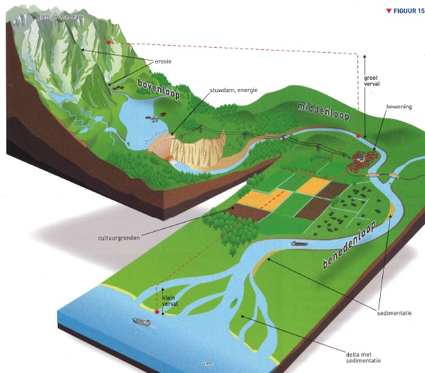

* Water

Bovenloop

* Steile hellingen
* Nauwe rivierbedding
* Insnijding
* V-dal

Middenloop

* Afzetting van erosie materiaal

Benedenloop

* Vlak gebied
* Langzame verplaatsing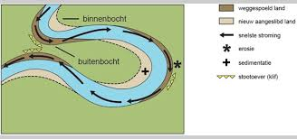
* Meanders:
* Delta

Sedimentatie binnenbocht

Erosie buitenbocht

* Ijs

Gletsjer = een ijsmassa die op land is gevormd en onder invloed van de zwaartekracht in beweging is.

2 soorten:

* Alpiene/dalgletsjers (minder dan een tot tientallen kilometers lang)
* Uitlopers van landijs

Morene = verweringsmateriaal dat verplaatst wordt door het ijs.

* Vorming U-dal
* Vorming eindmorene

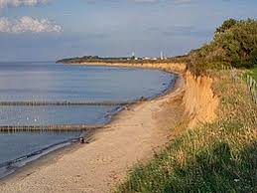

* Zee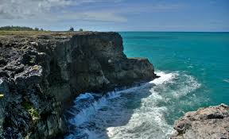

Twee kust vormen:

1. Aanslibbingskust

ontstaan van duinen 1

1. Klifkust

2

* Wind

zand en kleine deeltjes oppakken en een steen uitscheurt

woestijnzand kan ver geblazen worden en ergens anders neergelegd worden

Het belangrijkste

§1

Verschil relatieve en absoluut tijdschaal

relatief

Hoe de aarde is opgebouwd (vooral op basis viscositeit)

§2

catastrofetheorie

Alfred wegener

3 bewijzen uit je hoofd leren

§3

slab pull en ridge push

slab pull (meer

convectiestromen

platentektoniek

moment-magnitude

hypocentrum in de grond

convergente plaatbeweging, alle vormen en wat het gevolg is (waty je krijgt) (subductie!)

water/land

divergente plaatbeweging

transforme plaatbeweging

§4

vulkanisme

tsunami’s hoe ze ontstaan

H2

§1

systeem aarde

vier sferen

waarom heet het systeem aarde

3 soorten gesteente + vb

§2

hydrologische kringloop

kort en lang

Evaporatie:

Transpiratie

Evapor

verschil endogene- exogene krachten

verwering!!!: mechanische verwering, chemische verwering

erosie!! 3 vormen van erosie: wind water ijs: u

Factoren klimaat

Rivier:

boven-, midden- en benedenloop

ijs

begrip moreen

Zee wat doet de zee

wind het oppaken van zanddeeltjes en het verplaatsen: kan erosie van komen.